4 ТЕСТИРОВАНИЕ ПРОГРАММНОГО СРЕДСТВА ОПТИМИЗАЦИИ ПРОЦЕССА НАЙМА И БЕЗОПАСНОГО УПРАВЛЕНИЯ ДАННЫМИ ПЕРСОНАЛА

4.1 Цели, задачи и организация тестирования
Тестирование разработанного программного средства является обязательным этапом подтверждения его работоспособности, корректности реализованной логики и соответствия требованиям, сформулированным на этапах анализа и проектирования, что отвечает главной цели данного процесса – анализу программного средства для выявления дефектов и повышения качества продукта, а также предоставлению пользователю качественного программного обеспечения [30]. Для автоматизированной системы оптимизации процесса найма и безопасного управления данными персонала значение тестирования особенно велико, поскольку система одновременно решает задачи автоматизации кадровых процедур, обработки персональных данных, ролевого разграничения доступа, взаимодействия с внешними сервисами и асинхронного выполнения ресурсоемких операций. Ошибки в такой системе могут приводить не только к нарушениям пользовательских сценариев, но и к искажению кадровых данных, рассинхронизации этапов воронки найма, нарушению принципа минимально необходимых прав доступа и снижению прозрачности кадровых решений.
Целью тестирования является подтверждение того, что разработанное программное средство корректно функционирует в предусмотренных условиях эксплуатации, обеспечивает выполнение основных и вспомогательных сценариев работы пользователей, устойчиво обрабатывает ошибочные ситуации и сохраняет целостность данных при взаимодействии между подсистемами. В рамках данной главы под работоспособностью системы понимается способность корректно выполнять операции, связанные с приемом кандидатов, анализом резюме, сопоставлением кандидатов и вакансий, сопровождением интервью, согласованием условий трудоустройства, переводом кандидата в статус сотрудника, запуском процесса адаптации нового работника, формированием уведомлений, регистрацией аудиторских событий и выполнением правил автоматизации.
В ходе тестирования решались задачи проверки корректности выполнения основных пользовательских сценариев, работы механизмов аутентификации и авторизации, обработки данных кандидатов и сотрудников, логики переходов между стадиями рекрутинговой воронки, устойчивости работы с интервью и согласованием условий трудоустройства, корректности обработки ошибок, а также фиксации значимых действий в журнале аудита. Отдельной задачей являлась проверка того, что асинхронные процессы анализа резюме и предварительного сопоставления кандидатов с вакансиями не нарушают целостность основного кадрового потока и предоставляют интерпретируемые результаты, пригодные для использования специалистом по персоналу.
Организация тестирования строилась по нескольким уровням. На уровне модулей проверялась корректность отдельных фрагментов бизнес-логики, включая правила смены статусов, валидацию данных, формирование уведомлений и аудит действий. На уровне интеграции проверялось взаимодействие между клиентской и серверной частями, между сервером и базой данных, а также между сервером и внешними сервисами. На уровне пользовательских сценариев проверялось сквозное выполнение операций в типовых кадровых ситуациях. На уровне устойчивости к ошибкам проверялась реакция системы на некорректный ввод, недопустимые действия пользователя, отсутствие необходимых прав, нарушения последовательности сценария и внешние сбои.
Тестирование выполнялось в локальном контуре, развернутом в контейнеризированной среде. Такой подход позволил воспроизводимо проверять основные сценарии работы системы, повторять тесты в одинаковой конфигурации окружения и анализировать поведение программного средства как единого комплекса.
Отдельное место в общей схеме проверки занимало автоматизированное тестирование. В составе проекта реализован набор модульных, интеграционных и интерфейсных автотестов: серверная часть проверяется с использованием pytest, а клиентская — с использованием Vitest и React Testing Library. На момент подготовки данного раздела в репозитории присутствовало 199 backend-тестовых модулей и 35 frontend-тестовых файлов. Автотестами покрываются сценарии аутентификации, ролевой маршрутизации, работы со списками кандидатов и вакансий, загрузки и разбора резюме, переходов рекрутинговой воронки, интервью, онбординга, автоматизации и отдельных регрессионных интерфейсных исправлений. После устранения дефектов автоматические проверки использовались как регрессионный барьер и позволяли быстро подтвердить, что исправление ошибки не нарушило уже реализованную функциональность смежных подсистем.

4.2 Функциональное тестирование программного средства
Функциональное тестирование было направлено на подтверждение того, что программное средство выполняет предусмотренные функции в соответствии с логикой предметной области. Проверка охватывала подсистемы аутентификации и авторизации, приема кандидатов, загрузки и анализа резюме, сопоставления кандидатов и вакансий, ведения рекрутинговой воронки, интервью, структурированной обратной связи, согласования условий трудоустройства, найма, адаптации новых сотрудников, уведомлений, автоматизации, отчетности и аудита.
Проверка подсистемы аутентификации и авторизации показала, что базовые операции входа в систему, обновления токенов, завершения сессии и разграничения маршрутов по ролям работают корректно. Вместе с тем в ходе локального браузерного тестирования был выявлен существенный интеграционный дефект: при запуске клиентской и серверной частей в раздельном режиме запросы на аутентификацию формировались некорректно с точки зрения целевого адреса и браузерного междоменного взаимодействия, вследствие чего пользователь не мог успешно выполнить вход даже при вводе корректных учетных данных. После корректировки механизма формирования адресов API-запросов и настройки CORS для локального контура дефект был устранен, а повторная проверка подтвердила успешное выполнение входа и корректное перенаправление пользователя в рабочее пространство, соответствующее его роли.
При проверке защищенных HR- и административных экранов был выявлен еще один интеграционный дефект. После успешной аутентификации часть запросов, выполнявшихся общей клиентской HTTP-оберткой, отправлялась без заголовка Authorization, из-за чего вместо данных на экране отображалось служебное сообщение backend-уровня «use Bearer token». Данный дефект затрагивал страницы со списками кандидатов и вакансий и нарушал целостность пользовательского сценария. После унификации механизма автоматической подстановки access token в общий клиент API повторное тестирование показало, что защищенные представления открываются корректно, а служебное сообщение больше не выводится пользователю. Пример проявления данного дефекта в административном рабочем пространстве приведен на рисунке 4.1.

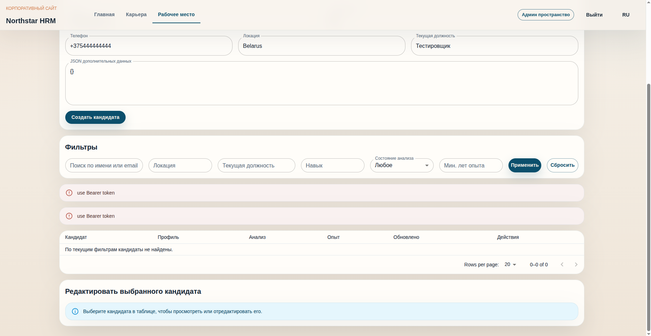

Рисунок 4.1 – Проявление дефекта отображения служебного сообщения «use Bearer token» на защищенной странице

В подсистеме приема кандидатов, загрузки резюме и последующего анализа было подтверждено, что система корректно создает профиль кандидата, сохраняет документ и инициирует его асинхронную обработку. Для сложно структурированных документов со смешанным форматированием было отмечено лишь снижение полноты извлечения второстепенных сведений, что было зафиксировано не как дефект реализации, а как ограничение качества обработки исходных данных. Основной пользовательский сценарий при этом сохранял работоспособность, поскольку HR-специалист получал доступ к исходному документу и мог проверить спорные фрагменты вручную.
Проверка подсистемы сопоставления кандидата и вакансии, а также интервью и последующего перехода к офферу подтвердила корректность формирования оценки, сохранения результатов и блокировки недопустимых переходов между стадиями воронки. При низкой информативности резюме или чрезмерно кратком описании вакансии качество поясняющих формулировок могло снижаться, однако система корректно помечала такие случаи как требующие ручной оценки. Существенных функциональных отклонений, препятствующих дальнейшему сопровождению кандидата, в данных подсистемах не выявлено.
В пользовательском контуре сотрудника и в интерфейсе управления вакансиями были выявлены два низкоприоритетных дефекта интерфейсного характера. В первом случае страница сотрудника некорректно обрабатывала пустой или неполный ответ каталога сотрудников и требовала дополнительной защитной проверки структуры данных. Во втором случае в блоке редактирования вакансии поля формы отображались еще до выбора конкретной записи из таблицы, что создавало ложное впечатление доступности редактирования без предварительного выбора объекта. После внесения соответствующих исправлений оба сценария были повторно проверены: страница сотрудника стала корректно показывать информационное сообщение при отсутствии данных, а форма редактирования вакансии теперь отображается только после явного выбора записи. Пример такого интерфейсного состояния приведен на рисунке 4.2.

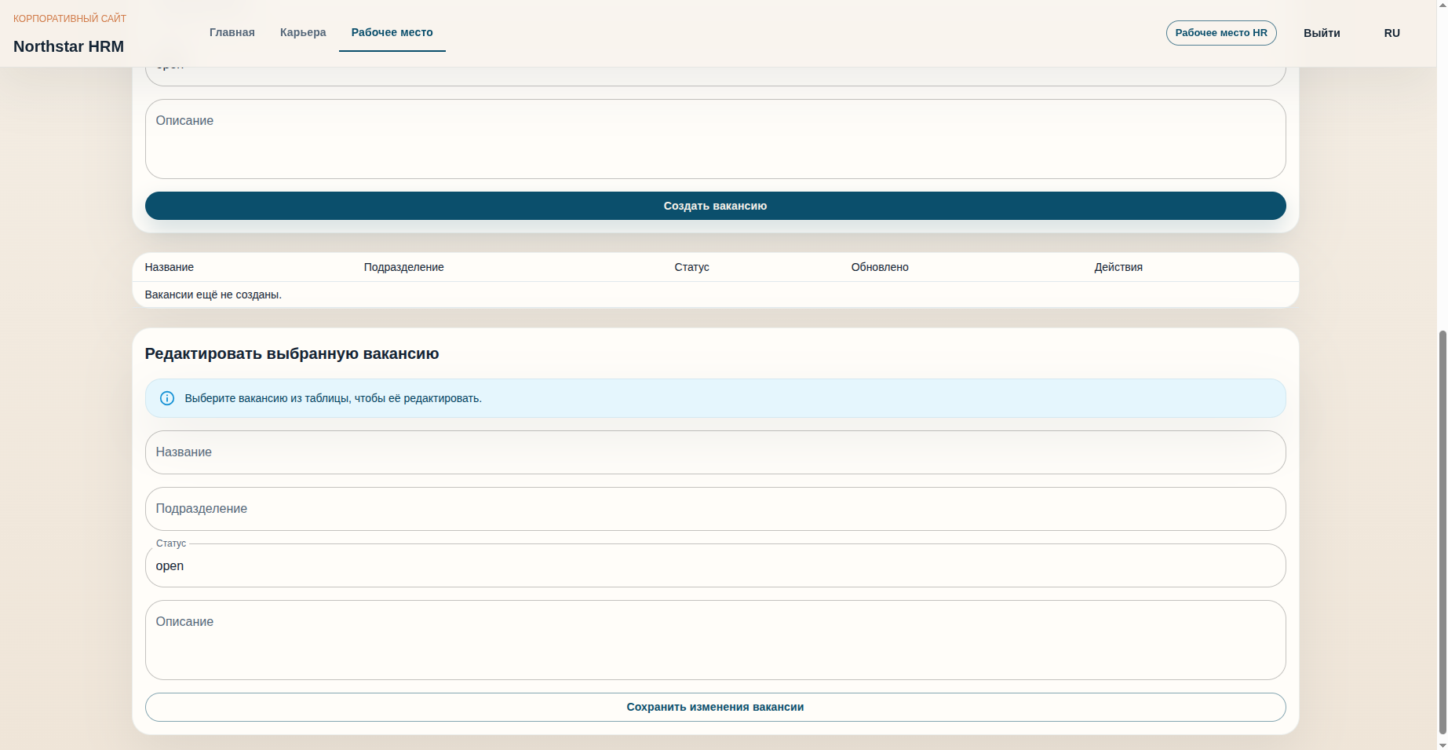

Рисунок 4.2 – Преждевременное отображение формы редактирования вакансии до выбора записи из таблицы

Для обобщения результатов в таблице 4.1 приведены примеры функциональных тестов.

Таблица 4.1 – Примеры функциональных тестов программного средства
№ | Проверяемый сценарий | Ожидаемый результат | Фактический результат
1 | Вход HR-специалиста в систему по корректным учетным данным | Успешная аутентификация, открытие защищенного рабочего пространства | Выполнено
2 | Попытка входа по неверному паролю | Доступ не предоставляется, выводится сообщение об ошибке | Выполнено
3 | Подача кандидатом отклика с корректным резюме | Создается профиль кандидата, документ сохраняется, формируется задание на обработку | Выполнено
4 | Подача отклика без обязательных полей | Отклик не принимается, отображается сообщение о некорректных данных | Выполнено
5 | Завершение асинхронного анализа резюме | В системе сохраняются извлеченные данные и статус успешной обработки | Выполнено, выявлены ограничения для отдельных сложно структурированных документов
6 | Запуск сопоставления кандидата и вакансии | Формируется результат оценки с поясняющими данными | Выполнено, при бедных исходных данных возможна пониженная информативность пояснений
7 | Назначение интервью HR-специалистом | Создается запись интервью, выполняется календарная синхронизация | Выполнено
8 | Попытка создать второе активное интервью для той же пары | Система запрещает операцию | Выполнено
9 | Переход к формированию оффера при неполной обратной связи | Система запрещает операцию | Выполнено
10 | Перевод кандидата в статус сотрудника после принятия оффера | Создается связующая запись о найме и профиль сотрудника | Выполнено
11 | Запуск онбординга по шаблону | Формируется набор задач онбординга | Выполнено
12 | Доступ бухгалтера к закрытым HR-данным кандидата | Доступ запрещен | Выполнено

Таким образом, функциональное тестирование показало, что основные сценарии работы системы реализованы корректно. Выявленные отклонения затрагивали главным образом интеграцию клиентской и серверной частей, передачу авторизационных данных и отдельные аспекты интерфейсного поведения, но после исправления были устранены без негативного влияния на основную бизнес-логику программного средства.

4.3 Проверка программного средства на системные ошибки
Наряду с функциональной проверкой была выполнена проверка программного средства на системные ошибки. Под системными ошибками в рамках данной работы понимаются некорректные реакции программного средства на ошибочные входные данные, сбои асинхронных процессов, нарушения ролевого доступа, отказы внешних интеграций и иные ситуации, способные повлиять на устойчивость работы системы.
Проверка обработки некорректных входных данных показала, что система корректно отклоняет запросы с отсутствующими обязательными полями, недопустимыми форматами файлов, неверными идентификаторами объектов и несогласованными параметрами. Необработанных исключений, приводящих к отказу основного пользовательского сценария, в актуальной версии системы не выявлено.
Проверка ролевого разграничения доступа подтвердила, что пользователь без соответствующих полномочий не может получить доступ к запрещенным маршрутам и данным. Попытки обращения к закрытым разделам, подмены идентификаторов объектов и использования невалидных либо просроченных токенов приводили к корректному отклонению операции. Дополнительная проверка после исправления дефекта передачи access token показала, что отказ в доступе теперь формируется только в действительно неавторизованных сценариях, а не вследствие ошибки клиентской обертки запросов.
Проверка асинхронной обработки показала, что при сбоях разбора документа либо при ошибке внешнего модуля анализа задания переводятся в корректный статус ошибки, а связанные сущности не теряют согласованность. Аналогично обработка пустого ответа вспомогательного каталога в пользовательском контуре сотрудника после исправления выполняется устойчиво и не приводит к переходу интерфейса в некорректное состояние.
Проверка поведения системы при недоступности внешних сервисов показала, что при сбое календарной синхронизации интервью сохраняется в системе, а его служебное состояние позволяет повторно выполнить интеграционную операцию позднее. При недоступности внешнего компонента сопоставления результат не публикуется как успешный, а в системе фиксируется соответствующее состояние ошибки. Такой подход подтверждает устойчивость программного средства к внешним сбоям и отсутствие скрытого искажения данных.
Отдельно в ходе системной проверки подсистемы автоматизации был выявлен дефект средней важности, связанный с недетерминированной обработкой правил, срабатывающих на одно и то же событие. Первоначально порядок оценки правил зависел от порядка их выборки из хранилища, а некорректно сформированное условие могло отрицательно влиять на воспроизводимость результата. После исправления была введена детерминированная сортировка правил по приоритету и стабильному идентификатору, а невалидные деревья условий стали обрабатываться по fail-closed-модели без блокирования валидных правил. Повторная автоматизированная проверка подтвердила устойчивость и воспроизводимость работы данного механизма.
Проверка согласованности данных в критических сценариях показала, что при согласовании условий трудоустройства, переводе кандидата в статус сотрудника и запуске процесса адаптации нового сотрудника система сохраняет целостность информации. Частично выполненных операций, приводящих к несогласованному состоянию связанных сущностей, не выявлено.
Результаты проверки системных ошибок обобщены в таблице 4.2.

Таблица 4.2 – Примеры проверок программного средства на системные ошибки
№ | Ошибочная ситуация | Ожидаемая реакция системы | Фактический результат
1 | Отправка отклика без обязательных данных | Запрос отклоняется, данные не сохраняются | Выполнено
2 | Загрузка файла недопустимого формата | Операция отклоняется, пользователь получает сообщение об ошибке | Выполнено
3 | Использование просроченного токена | Доступ запрещается, требуется повторная аутентификация | Выполнено
4 | Попытка доступа к запрещенному маршруту | Возвращается отказ в доступе | Выполнено
5 | Сбой фоновой обработки резюме | Задание переводится в ошибочный статус без повреждения связанных данных | Выполнено
6 | Недоступность календарной интеграции | Интервью сохраняется, фиксируется служебный статус несинхронизированного события | Выполнено
7 | Ошибка внешнего модуля сопоставления | Результат не публикуется как успешный | Выполнено
8 | Попытка повторного найма уже переведенного кандидата | Операция блокируется | Выполнено
9 | Частично заполненная обратная связь интервьюеров | Согласование условий трудоустройства блокируется | Выполнено
10 | Временный сбой получения данных в интерфейсе | Отображается сообщение об ошибке без нарушения общей навигации | Выполнено

Для систематизации реально выявленных и исправленных в процессе разработки дефектов в таблице 4.3 приведены основные отклонения, подтвержденные по истории изменений, результатам повторного тестирования и актуальному состоянию программного средства.

Таблица 4.3 – Реально выявленные и исправленные дефекты программного средства
№ | Выявленный дефект | Выполненное исправление | Результат повторной проверки
1 | Сбой браузерной аутентификации сотрудников в локальном контуре | Скорректированы формирование адресов API-запросов и настройки CORS для локальной браузерной работы | Повторная проверка подтвердила успешный вход, получение данных о текущем пользователе и корректное перенаправление по роли
2 | Отображение служебного сообщения «use Bearer token» на защищенных страницах (рисунок 4.1) | Унифицирована автоматическая передача заголовка Authorization в общей клиентской HTTP-обертке | Защищенные списки кандидатов, вакансий и другие представления открываются корректно
3 | Некорректная обработка пустого ответа каталога сотрудников | Добавлена защитная проверка структуры ответа и явная обработка пустого результата | При отсутствии записей отображается корректное информационное сообщение без ошибки интерфейса
4 | Преждевременное отображение формы редактирования вакансии (рисунок 4.2) | Скорректирована логика отображения блока редактирования до выбора записи | До выбора вакансии выводится подсказка, а форма открывается только после явного выбора записи
5 | Недетерминированная обработка правил автоматизации | Введены детерминированная сортировка правил и fail-closed-обработка невалидных условий | План действий формируется воспроизводимо, а валидные правила не блокируются ошибочными

Проверка на системные ошибки показала, что разработанное программное средство устойчиво к большинству типовых ошибочных и сбойных ситуаций. Наиболее существенные обнаруженные дефекты были связаны с локальной браузерной интеграцией, передачей авторизационных данных и детерминированностью подсистемы автоматизации; все они были устранены и подтверждены повторной проверкой.

4.4 Выводы по главе
Проведенное тестирование показало, что разработанное программное средство в целом работоспособно и обеспечивает корректное выполнение основных сценариев, связанных с автоматизацией процесса найма, управлением вакансиями и кандидатами, обработкой резюме, сопровождением интервью, переводом кандидата в статус сотрудника, адаптацией новых работников, уведомлениями и аудитом. Проверки на модульном, интеграционном и пользовательском уровнях подтвердили корректность ключевой бизнес-логики и устойчивость критических переходов между состояниями системы.
Существенную роль в обеспечении качества программного средства сыграл контур автоматизированного тестирования, использовавшийся как регрессионный барьер после исправления дефектов. Благодаря наличию модульных, интеграционных и интерфейсных автотестов стало возможным повторно проверять исправления без ручного воспроизведения всех ранее выявленных сценариев и быстрее подтверждать, что внесенные изменения не нарушают уже реализованную функциональность.
В ходе проверки были выявлены как функциональные, так и системные дефекты. Наиболее значимыми из них являлись сбой браузерной аутентификации в локальном контуре, отсутствие автоматической передачи заголовка Authorization на части защищенных страниц, некорректная обработка пустого ответа каталога сотрудников, преждевременное отображение формы редактирования вакансии и недетерминированная обработка правил автоматизации. Все перечисленные дефекты были устранены, после чего соответствующие сценарии были повторно протестированы.
Проверка на системные ошибки подтвердила устойчивость программного средства к некорректному вводу, попыткам недопустимого доступа, сбоям фоновых задач и нарушениям во внешних интеграциях. Система корректно обрабатывает ошибочные ситуации, не допускает несанкционированного раскрытия данных и сохраняет согласованность связанных сущностей в критических сценариях. Это позволяет сделать вывод о достаточной надежности реализованной версии программного средства в пределах предусмотренных условий эксплуатации.
Таким образом, результаты тестирования позволяют сделать вывод, что разработанная автоматизированная система соответствует поставленным целям дипломного проекта и может рассматриваться как работоспособное программное средство, пригодное для практического использования в качестве единой среды сопровождения значительной части кадровых процессов организации.

